"Целиноград ауданы Нұресіл ауылдық округі, Қабанбай батыр ауылдық округі, Қараөткел ауылдық округі, Қоянды ауылы, Жарлыкөл ауылдық округі, Тасты ауылдық округі, Арайлы ауылдық округі, Жаңаесіл ауылдық округі, Родина ауылдық округі, Приречный ауылдық округі, Рахымжан Қошқарбаев ауылдық округі, Софиевка ауылдық округі, Талапкер ауылдық округі, Шалқар ауылдық округі, Мәншүк ауылы бойынша 2023-2024 жылдарға арналған жайылымдарды басқару және оларды пайдалану Жоспарын бекіту туралы" Целиноград аудандық мәслихатының 2023 жылғы 30 мамырдағы № 43/5-8 шешіміне өзгерістер мен толықтыру енгізу туралы
Ақмола облысы Целиноград аудандық мәслихатының 2023 жылғы 19 желтоқсандағы № 102/14-8 шешімі
Целиноград аудандық мәслихаты ШЕШІМ ҚАБЫЛДАДЫ:
1. Целиноград аудандық мәслихатының 2023 жылғы 30 мамырдағы № 43/5-8 "Целиноград ауданы Нұресіл ауылдық округі, Қабанбай батыр ауылдық округі, Қараөткел ауылдық округі, Қоянды ауылы, Жарлыкөл ауылдық округі, Тасты ауылдық округі, Арайлы ауылдық округі, Жаңаесіл ауылдық округі, Родина ауылдық округі, Приречный ауылдық округі, Рахымжан Қошқарбаев ауылдық округі, Софиевка ауылдық округі, Талапкер ауылдық округі, Шалқар ауылдық округі, Мәншүк ауылы бойынша 2023-2024 жылдарға арналған жайылымдарды басқару және оларды пайдалану Жоспарын бекіту туралы" шешіміне келесі өзгерістер мен толықтыру енгізілсін:
көрсетілген шешімнің тақырыбы жаңа редакцияда жазылсын:
"Целиноград ауданы Нұресіл ауылдық округі, Қабанбай батыр ауылдық округі, Қараөткел ауылдық округі, Қоянды ауылы, Жарлыкөл ауылдық округі, Тасты ауылдық округі, Арайлы ауылдық округі, Жаңаесіл ауылдық округі, Родина ауылдық округі, Ақжар ауылдық округі, Рахымжан Қошқарбаев ауылдық округі, Софиевка ауылдық округі, Талапкер ауылдық округі, Шалқар ауылдық округі, Мәншүк Мәметова ауылы, Оразак ауылдық округі бойынша 2023-2024 жылдарға арналған жайылымдарды басқару және оларды пайдалану Жоспарын бекіту туралы";
көрсетілген шешімнің 1-тармағы жаңа редакцияда жазылсын:
"Целиноград ауданы Нұресіл ауылдық округі, Қабанбай батыр ауылдық округі, Қараөткел ауылдық округі, Қоянды ауылы, Жарлыкөл ауылдық округі, Тасты ауылдық округі, Арайлы ауылдық округі, Жаңаесіл ауылдық округі, Родина ауылдық округі, Ақжар ауылдық округі, Рахымжан Қошқарбаев ауылдық округі, Софиевка ауылдық округі, Талапкер ауылдық округі, Шалқар ауылдық округі, Мәншүк Мәметова ауылы, Оразақ ауылдық округі бойынша 2023-2024 жылдарға арналған жайылымдарды басқару және оларды пайдалану Жоспары осы шешімнің 1, 2, 3, 4, 5, 6, 7, 8, 9, 10, 11, 12, 13, 14, 15, 16- қосымшаларына сәйкес бекітілсін.";
көрсетілген шешімге 10-қосымшада "Приречный ауылдық округі" деген сөздер "Ақжар ауылдық округі" сөздермен ауыстырылсын, "Приречное ауылы" деген сөздер "Ақжар ауылы" сөздермен ауыстырылсын;
көрсетілген шешімге 15-қосымшада "Мәншүк ауылы" деген сөздер "Мәншүк Мәметова ауылы" сөздермен ауыстырылсын;

2-қосымша осы шешімнің 1-қосымшасына сәйкес жаңа редакцияда жазылсын;
осы шешімнің 2-қосымшасына сәйкес 16-қосымшамен толықтырылсын.
2. Осы шешім оның алғашқы ресми жарияланған күнінен кейін күнтізбелік он күн өткен соң қолданысқа енгізіледі.
Целиноград аудандық мәслихатының төрағасы | Л.Конарбаева
"КЕЛІСІЛДІ"
Целиноград ауданының әкімі | Б.Оспанбеков
2023 жылғы 19 желтоқсан
"Целиноград ауданы  ауыл шаруашылығы бөлімі"  мемлекеттік мекемесінің басшысы | Н.Дулатов
2023 жылғы 19 желтоқсан
"Целиноград ауданы жер  қатынастары бөлімі"  мемлекеттік мекемесінің басшысы | А.Нуртазин
2023 жылғы 19 желтоқсан
Целиноград аудандық
мәслихатының
2023 жылғы 19 желтоқсандағы
№ 102/14-8 шешіміне
1-қосымша
Целиноград аудандық
мәслихатының
2023 жылғы 30 мамырдағы
№ 43/5-8 шешіміне
2-қосымша
Қабанбай батыр ауылдық округінің 2023-2024 жылдарға арналған жайылымдарды басқару және оларды пайдалану жоспары
Осы Қабанбай батыр ауылдық округінің 2023-2024 жылдарға арналған жайылымдарды басқару және оларды пайдалану жоспары (бұдан әрі - Жоспар) Қазақстан Республикасының "Қазақстан Республикасындағы жергілікті мемлекеттік басқару және өзін-өзі басқару туралы", "Жайылымдар туралы" Заңдарына және Қазақстан Республикасы Премьер-Министрінің орынбасары - Ауыл шаруашылығы министрінің 2017 жылғы 24 сәуірдегі № 173 "Жайылымдарды ұтымды пайдалану қағидаларын бекіту туралы" және Қазақстан Республикасы Ауыл шаруашылығы министрінің 2015 жылғы 14 сәуірдегі № 3-3/332 "Жайылымдардың жалпы алаңына түсетін жүктеменің шекті рұқсат етілетін нормасын бекіту туралы" бұйрығына сәйкес әзірленген.
Жайылымдарды басқару және оларды пайдалану жөніндегі жоспар жайылымдарды ұтымды пайдалану, жемшөпке қажеттілікті тұрақты қамтамасыз ету және жайылымдардың тозу процестерін болғызбау мақсатында қабылданады.
Жоспар құрамы:
1) осы жоспарға 1-қосымшаға сәйкес Қабанбай батыр ауылдық округі аумағында құқық белгілейтін құжаттар негізінде жер санаттары, жер учаскелерінің меншік иелері және жер пайдаланушылар бөлінісінде әкімшілік-аумақтық бірлік аумағында жайылымдардың орналасу схемасы (карта);
2) осы жоспарға 2-қосымшаға сәйкес жайылым айналымдарының қолайлы схемалары;
3) осы жоспарға 3-қосымшаға сәйкес Қабанбай батыр ауылдық округі аумағында жайылымдардың, оның ішінде маусымдық жайылымдардың сыртқы және ішкі шекаралары мен алаңдары, жайылымдық инфрақұрылым объектілері белгіленген картасы;
4) осы жоспарға 4-қосымшаға сәйкес Қабанбай батыр ауылдық округінің аумағында жайылым пайдаланушылардың су тұтыну нормасына сәйкес жасалған су көздерiне (көлдерге, өзендерге, тоғандарға, апандарға, суару немесе суландыру каналдарына, құбырлы немесе шахталы құдықтарға) қол жеткізу схемасы;
5) осы жоспарға 5-қосымшаға сәйкес Қабанбай батыр ауылдық округінің жайылымы жоқ жеке және (немесе) заңды тұлғалардың ауыл шаруашылығы жануарларының мал басын орналастыру үшін жайылымдарды қайта бөлу және оны берілетін жайылымдарға ауыстыру схемасы;
6) осы жоспарға 6-қосымшаға сәйкес Қабанбай батыр ауылдық округі маңында орналасқан жайылымдармен қамтамасыз етілмеген жеке және (немесе) заңды тұлғалардың ауыл шаруашылығы жануарларының мал басын шалғайдағы жайылымдарға орналастыру схемасы;
7) осы жоспарға 7-қосымшаға сәйкес Қабанбай батыр ауылдық округінде ауыл шаруашылығы жануарларын жаюдың және айдаудың маусымдық маршруттарын белгілейтін жайылымдарды пайдалану жөніндегі күнтізбелік кестесі;
8) осы жоспарға 8-қосымшаға сәйкес Қабанбай батыр ауылдық округінде жергілікті жағдайлар мен ерекшеліктерге қарай жеке ауладағы ауыл шаруашылығы жануарларын жаюға халық мұқтажын қанағаттандыру үшін қажетті жайылымдардың сыртқы мен ішкі шекаралары және алаңдары белгіленген картасы.
Жоспар жайылымдарды геоботаникалық тексерудің жай-күйі туралы мәліметтерді, ветеринариялық-санитариялық объектілер туралы мәліметтерді, иелерін көрсете отырып ауыл шаруашылығы жануарларының саны туралы деректерді – жайылым пайдаланушыларды, жеке және (немесе) заңды тұлғаларды, ауыл шаруашылығы жануарларының түрлері мен жыныстық-жас топтары бойынша қалыптастырылған табындардың, отарлардың және олардың саны туралы деректерді, шалғайдағы жайылымдарда жаю үшін ауыл шаруашылығы жануарларының мал басын қалыптастыру туралы мәліметтерді, мәдени және аридті жайылымдарда ауыл шаруашылығы жануарларын жаю ерекшеліктері туралы мәліметтерді, мемлекеттік органдар, жеке және (немесе) заңды тұлғалар ұсынған малды айдауға арналған сервитуттар туралы мәліметтерді ескере отырып, жергілікті өзін-өзі басқару органдарының, ауыл, ауылдық округ әкімдері және жайылым пайдаланушылардың қатысуымен әзірленді.
Табиғи жағдайлар бойынша Қабанбай батыр ауылдық округінің аумағы дала зонасының шегінде және агроклиматтық көрсеткіштер бойынша екі агроклиматтық ауданда орналасқан: шамалы құрғақшылық қалыпты жылы (орталық және оңтүстік бөлігі) және құрғақ қалыпты жылы (солтүстік бөлігі), олар континенттіліктің барлық ерекшеліктерімен сипатталады: суық созылмалы қыс мезгілімен, қысқа қалыпты ыстық жаз мезгілімен, қыстың және жаз температураларының күрт қарама-қайшылықтарымен, жылдық жауын-шашынның аз мөлшерімен сипатталады. Топырақ негізінен оңтүстік қарашірікті азгумусты ауыр сазды.
2023 жылдың 1 қаңтарына Қабанбай батыр ауылдық округінде жұртшылық шаруашылықтарында ірі қара мал 1024 бас, оның ішінде 605 аналық бас, 2933 бас ұсақ қара мал, 1043 бас жылқы бар. Ауылдық округ тұрғындарымен ауыл шаруашылығы кооперативі құрылған жағдайда ауыл округі аумағындағы жайылымдарда ауыл шаруашылығы жануарларын жаюға рұқсат етіледі.
Қабанбай батыр ауылдық округінде мал айдауға арналған сервитуттар орнатылмаған.
Екпе және аридтік жайылымдарда ауыл шаруашылығы жануарларын жаю ерекшеліктері жоқ.
Жайылымдық сумен қамтамасыз етудің көздері өзендер, көлдер және ағынды су тоғандары сияқты табиғи су объектілері болып табылады. Осылайша жайылымдық жерлер толығымен сумен қамтамасыз етілген.
Қабанбай батыр ауылдық округінде 1 мал қорымы бар.
Жоғарыда баяндалғанның негізінде, елді-мекендерде 4851 гектар көлемінде жайылым бар болса, Қазақстан Республикасының "Жайылымдар туралы" Заңының 15 бабына сәйкес жергілікті халықтың мұқтаждығы үшін аналық (сауын сиыр) мал басын ұстау бойынша жүктеме нормасы 8,5 гектар/бас есебінде қажеттіліки 5143 гектарды құрайды. Жергілікті халықтың барлық ауыл шаруашылығы малдарын жаюға жайылымдық жерлердің қажеттілігі 24239 гектарды (ірі қара мал басына жүктеме нормасы 8,5 гектар/бас, ұсақ қара мал – 1,7 гектар/бас, жылқы 10,2 гектар /бас) құрайды.
Қажеттілік:
ірі қара мал үшін 1024 бас * 8,5 гектар/бас = 8704 гектар;
ұсақ қара мал үшін 2933 бас * 1,7 гектар/бас = 4986 гектар;
жылқы үшін 1043 бас * 10,2 гектар/бас = 10639 гектар.
8704 +4986+10639=24239 гектар.
Қабанбай батыр ауылдық
округінің
2023-2024 жылдарға арналған
Жайылымдарды басқару және
оларды пайдалану жоспарына
1-қосымша
Қабанбай батыр ауылдық округі бойынша құқық белгілейтін құжаттар негізінде жер санаттары, жер учаскелерінің меншік иелері және жер пайдаланушылар бөлінісінде әкімшілік-аумақтық бірлік аумағында жайылымдардың орналасу схемасы (карта)

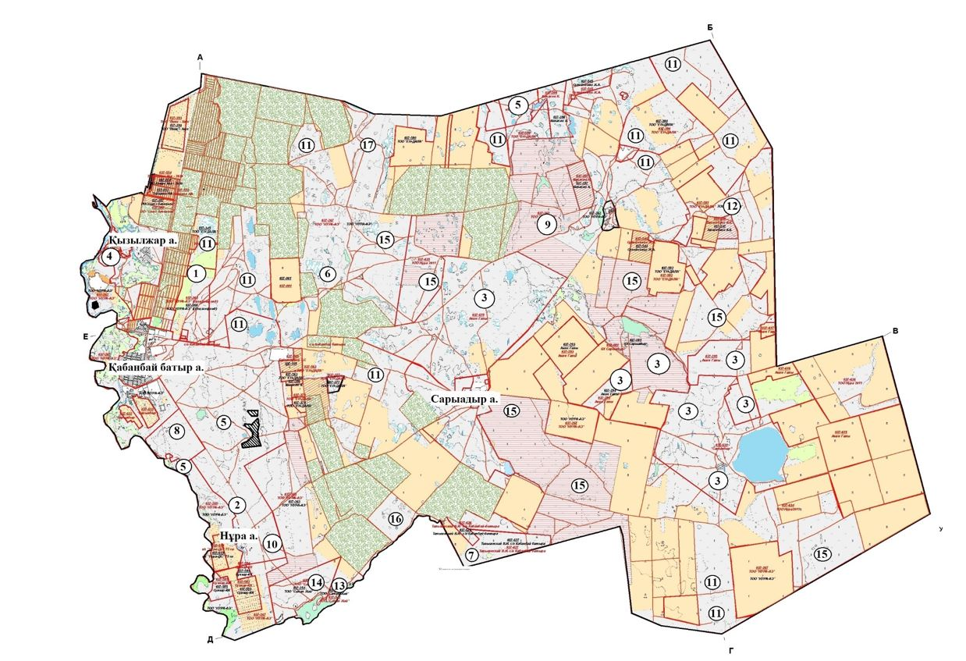

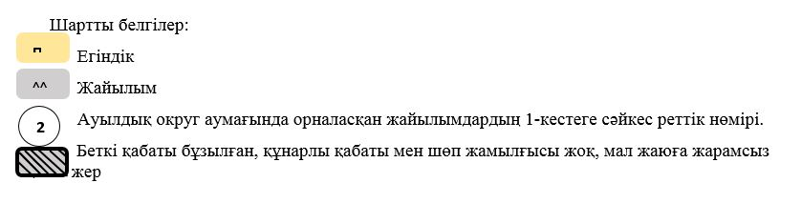

1-кесте. Қабанбай батыр ауылдық округі аумағындағы жер санаттары, жер учаскелерінің меншік иелері және жер пайдаланушылардың бөлінісінде жайылым тізімі
№ | Жер учаскелерінің меншік иелері және жер пайдаланушылардың атауы | Кадастр нөмірі | Жайылым ауданы, гектар | Ауыл шаруашылығы жануарлары саны, бас
 |  |  |  | Ірі қара мал | Жылқы | Ұсақ қара мал
1 | "Арна" шаруа қожалығы | 01011037701 | 20 |  | 73
2 | Каиржанов Б.Г. | 01011037733 | 40
3 | "Сарыадыр" шаруа қожалығы | 01011037081, 01011037618, 01011037294, 01011037295,  01011037631 | 5 259 | 143 | 100 | 45
4 | Черняевская Н.П. | 01011037729 | 25
5 | "Жасыл Жайлау" фермерлік қожалығы | 01011037723,  01011037714 | 660 | 18
6 | Жакенов Б.Н | 01011037663 | 157
7 | Тальвинский В.И. | 01011037626,  01011037627 | 500
8 | Сейкенова А.Х. | 01011037612 | 320
9 | "Сивка-бурка" шаруа қожалығы | 01011037743 | 1 160 | 21 | 105 | 73
10 | Жеке кәсіпкер "Садық" | 01011080155 | 152
11 | "Ен-Дала" жауапкершілігі шектеулі серіктестігі | 01011037380, 01011037706, 01011037707, 01011037640,  01011037580,  01011037641,  01011037645,  01011037649,  01011037739,  01011037737 | 6 639 | 2325 | 15 | 153
12 | "Maybalyk-agro" жауапкершілігі шектеулі серіктестігі | 01011037581 | 780
13 | "Аqpan assets" жауапкершілігі шектеулі серіктестігі | 01011037347 | 146
14 | "Самал жай" жауапкершілігі шектеулі серіктестігі | 01011037685 | 423
15 | "Нура-2011" жауапкершілігі шектеулі серіктестігі | 01011037634,  01011037635,  01011037653 | 7 675 | 221 | 97
16 | "Агропарк" жауапкершілігі шектеулі серіктестігі | 01011037746 | 241 | 2125
17 | "Ендала агро" жауапкершілігі шектеулі серіктестігі | 01011037642 | 862
 | Барлығы |  | 24288
2-кесте. Қабанбай батыр ауылдық округі бойынша елді мекендер бөлінісінде ірі қара мал аналық (сауын) мал басын орналастыру үшін жайылымдарды бөлу туралы мәліметтер
№ | Елді мекен атауы | Жайылым алаңы, (гектар) | Сауын сиырлар, (бас) | Бір мал басына жайылым қажеттілігі, (гектар) | Жайылым қажеттілігі, (гектар)
1 | Қызылжар | 176 | 43 | 8,5 | 366
2 | Нұра | 1758 | 58 | 8,5 | 493
3 | Сарыадыр | 915 | 43 | 8,5 | 366
4 | Қабанбай батыр | 2002 | 461 | 8,5 | 3919
 | Барлығы | 4851 | 605 | 8,5 | 5143
3-кесте. Қабанбай батыр ауылдық округі бойынша жұртшылық ауыл шаруашылығы жануарларын орналастыру үшін жайылымдардың қажеттілігі туралы мәліметтер
№ | Елді мекен атауы | Малдың түрлері бойынша саны, (бас) |  |  | Бір мал басына жайылым қажеттілігі, (гектар) |  |  | Жайылым қажеттілігі, (гектар)
 |  | Ірі қара мал | Ұсақ қара мал | Жылқы | Ірі қара мал | Ұсақ қара мал | Жылқы | Ірі қара мал | Ұсақ қара мал | Жылқы | Барлығы, гектар
1 | Қызылжар | 125 | 285 | 106 | 8,5 | 1,7 | 10,2 | 1063 | 485 | 1081 | 2628
2 | Нұра | 76 | 437 | 123 | 8,5 | 1,7 | 10,2 | 646 | 743 | 1255 | 2644
3 | Сарыадыр | 76 | 301 | 56 | 8,5 | 1,7 | 10,2 | 646 | 512 | 571 | 1729
4 | Қабанбай батыр | 747 | 1910 | 758 | 8,5 | 1,7 | 10,2 | 6350 | 3247 | 7732 | 17328
 | Барлығы | 1024 | 2933 | 1043 | 8,5 | 1,7 | 10,2 | 8704 | 4986 | 10639 | 24329
Қабанбай батыр ауылдық
округінің
2023-2024 жылдарға арналған
Жайылымдарды басқару және
оларды пайдалану жоспарына
2-қосымша
Қабанбай батыр ауылдық округінің жайылым айналымдарының қолайлы схемалары

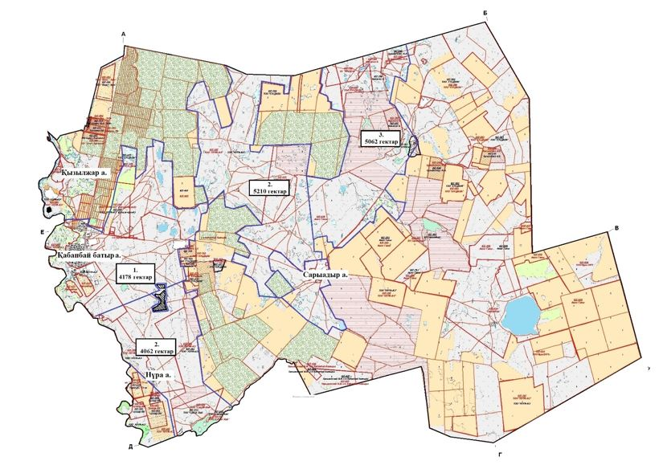

Жылдар | 1-алқап | 2-алқап | 3-алқап | 4-алқап
2023 | Күзгі мезгіл | Демалушы алқап | Көктемгі - жазғы мезгіл | Жазғы мезгіл
2024 | Жазғы мезгіл | Күзгі мезгіл | Демалушы алқап | Көктемгі - жазғы мезгіл
Қабанбай батыр ауылдық
округінің
2023-2024 жылдарға арналған
Жайылымдарды басқару және
оларды пайдалану жоспарына
3-қосымша
Жайылымдардың, оның ішінде маусымдық жайылымдардың сыртқы және ішкі шекаралары мен алаңдары, жайылымдық инфрақұрылым объектілері белгіленген карта

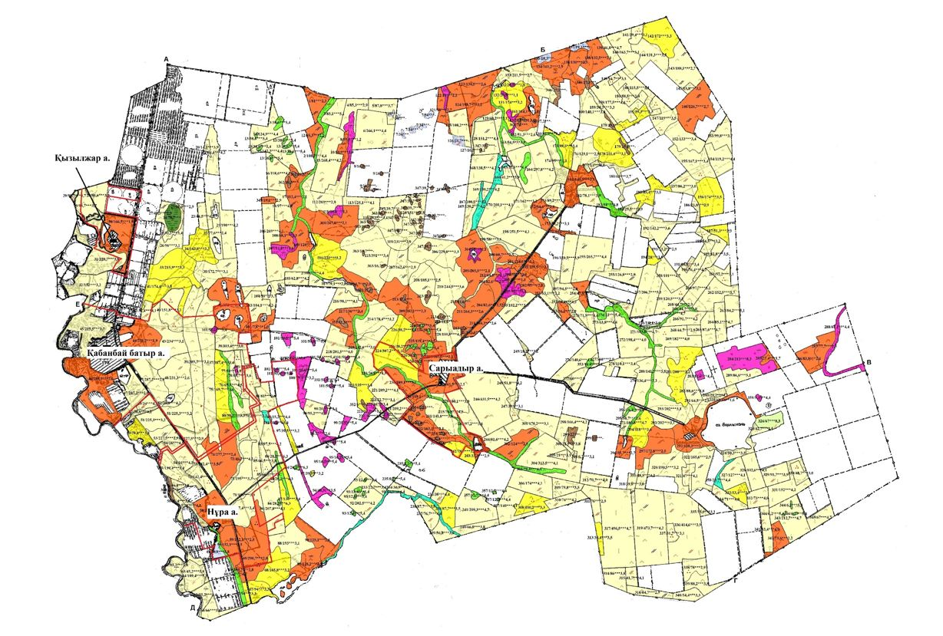

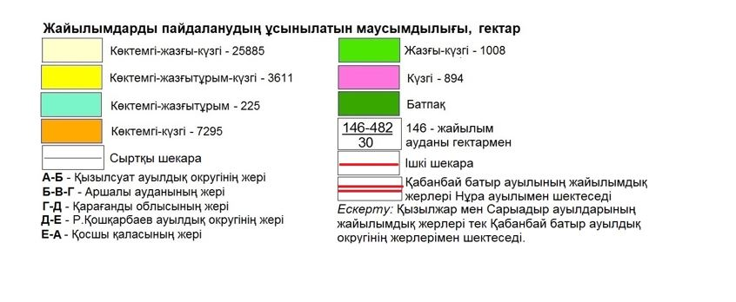

Қабанбай батыр ауылдық
округінің
2023-2024 жылдарға арналған
Жайылымдарды басқару және
оларды пайдалану жоспарына
4-қосымша
Жайылым пайдаланушылардың су тұтыну нормасына сәйкес жасалған су көздерiне (көлдерге, өзендерге, тоғандарға, апандарға, суару немесе суландыру каналдарына, құбырлы немесе шахталы құдықтарға) қол жеткізу схемасы

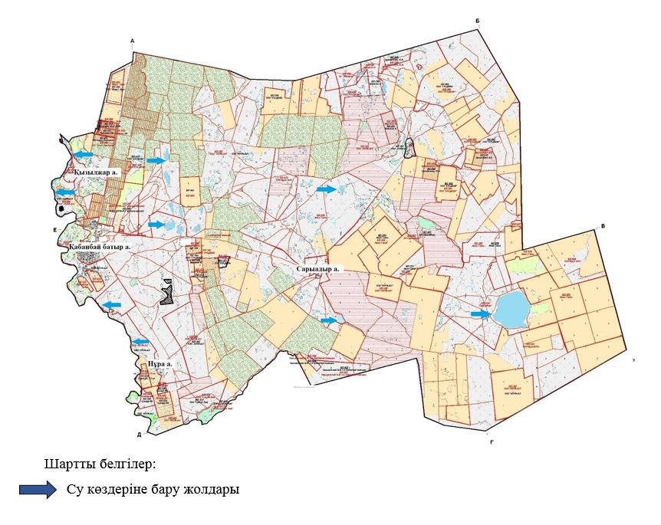

Қабанбай батыр ауылдық
округінің
2023-2024 жылдарға арналған
Жайылымдарды басқару және
оларды пайдалану жоспарына
5-қосымша
Жайылымы жоқ жеке және (немесе) заңды тұлғалардың ауыл шаруашылығы жануарларының мал басын орналастыру үшін жайылымдарды қайта бөлу және оны берілетін жайылымдарға ауыстыру схемасы

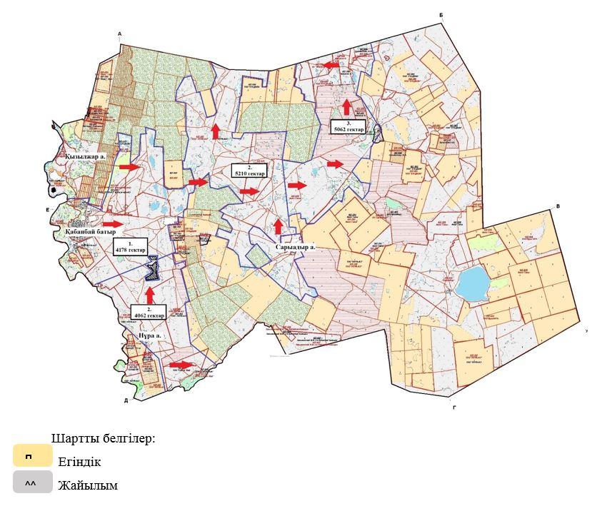

Қабанбай батыр ауылдық
округінің
2023-2024 жылдарға арналған
Жайылымдарды басқару және
оларды пайдалану жоспарына
6-қосымша
Қабанбай батыр ауылдық округінің маңында орналасқан жайылымдармен қамтамасыз етілмеген жеке және (немесе) заңды тұлғалардың ауыл шаруашылығы жануарларының мал басын шалғайдағы жайылымдарға орналастыру схемасы

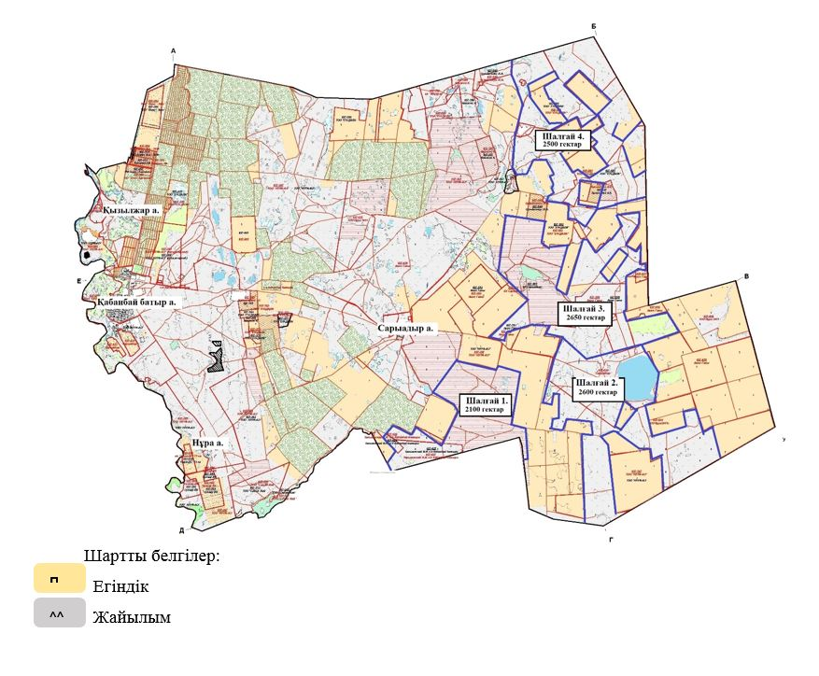

Қабанбай батыр ауылдық
округінің
2023-2024 жылдарға арналған
Жайылымдарды басқару және
оларды пайдалану жоспарына
7-қосымша
Ауыл шаруашылығы жануарларын жаюдың және айдаудың маусымдық маршруттарын белгілейтін жайылымдарды пайдалану жөніндегі күнтізбелік кестесі
Жылдар | 1-алқап | 2-алқап | 3-алқап | 4-алқап
2023 | Күзгі мезгіл | Демалушы алқап | Көктемгі - жазғы мезгіл | Жазғы мезгіл
2024 | Жазғы мезгіл | Күзгі мезгіл | Демалушы алқап | Көктемгі - жазғы мезгіл
Қабанбай батыр ауылдық
округінің
2023-2024 жылдарға арналған
Жайылымдарды басқару және
оларды пайдалану жоспарына
8-қосымша
Жергілікті жағдайлар мен ерекшеліктерге қарай жеке ауладағы ауыл шаруашылығы жануарларын жаюға халық мұқтажын қанағаттандыру үшін қажетті жайылымдардың сыртқы мен ішкі шекаралары және алаңдары белгіленген картасы

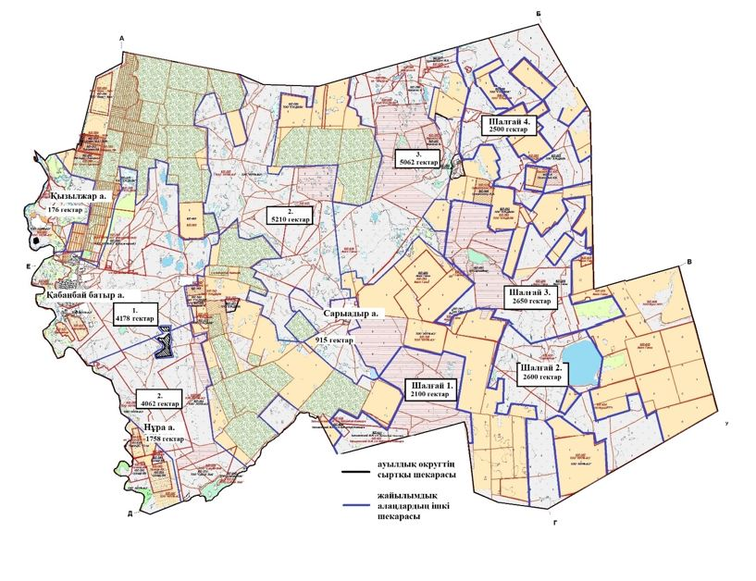

Целиноград аудандық
мәслихатының
2023 жылғы 19 желтоқсандағы
№ 102/14-8 шешіміне
2-қосымша
Целиноград аудандық
мәслихатының
2023 жылғы 30 мамырдағы
№ 43/5-8 шешіміне
16-қосымша
Оразақ ауылдық округінің 2023-2024 жылдарға арналған жайылымдарды басқару және оларды пайдалану жоспары
Осы Оразақ ауылдық округінің 2023-2024 жылдарға арналған жайылымдарды басқару және оларды пайдалану жоспары (бұдан әрі - Жоспар) Қазақстан Республикасының "Қазақстан Республикасындағы жергілікті мемлекеттік басқару және өзін-өзі басқару туралы", "Жайылымдар туралы" Заңдарына және Қазақстан Республикасы Премьер-Министрінің орынбасары - Ауыл шаруашылығы министрінің 2017 жылғы 24 сәуірдегі № 173 "Жайылымдарды ұтымды пайдалану қағидаларын бекіту туралы" және Қазақстан Республикасы Ауыл шаруашылығы министрінің 2015 жылғы 14 сәуірдегі № 3-3/332 "Жайылымдардың жалпы алаңына түсетін жүктеменің шекті рұқсат етілетін нормасын бекіту туралы" бұйрығына сәйкес әзірленген.
Жайылымдарды басқару және оларды пайдалану жөніндегі жоспар жайылымдарды ұтымды пайдалану, жемшөпке қажеттілікті тұрақты қамтамасыз ету және жайылымдардың тозу процестерін болғызбау мақсатында қабылданады.
Жоспар құрамы:
1) осы жоспарға 1-қосымшаға сәйкес Оразақ ауылдық округі аумағында құқық белгілейтін құжаттар негізінде жер санаттары, жер учаскелерінің меншік иелері және жер пайдаланушылар бөлінісінде әкімшілік-аумақтық бірлік аумағында жайылымдардың орналасу схемасы (карта);
2) осы жоспарға 2-қосымшаға сәйкес жайылым айналымдарының қолайлы схемалары;
3) осы жоспарға 3-қосымшаға сәйкес Оразақ ауылдық округі аумағында жайылымдардың, оның ішінде маусымдық жайылымдардың сыртқы және ішкі шекаралары мен алаңдары, жайылымдық инфрақұрылым объектілері белгіленген картасы;
4) осы жоспарға 4-қосымшаға сәйкес Оразақ ауылдық округінің аумағында жайылым пайдаланушылардың су тұтыну нормасына сәйкес жасалған су көздерiне (көлдерге, өзендерге, тоғандарға, апандарға, суару немесе суландыру каналдарына, құбырлы немесе шахталы құдықтарға) қол жеткізу схемасы;
5) осы жоспарға 5-қосымшаға сәйкес Оразақ ауылдық округінің жайылымы жоқ жеке және (немесе) заңды тұлғалардың ауыл шаруашылығы жануарларының мал басын орналастыру үшін жайылымдарды қайта бөлу және оны берілетін жайылымдарға ауыстыру схемасы;
6) осы жоспарға 6-қосымшаға сәйкес Оразақ ауылдық округі маңында орналасқан жайылымдармен қамтамасыз етілмеген жеке және (немесе) заңды тұлғалардың ауыл шаруашылығы жануарларының мал басын шалғайдағы жайылымдарға орналастыру схемасы;
7) осы жоспарға 7-қосымшаға сәйкес Оразақ ауылдық округінде ауыл шаруашылығы жануарларын жаюдың және айдаудың маусымдық маршруттарын белгілейтін жайылымдарды пайдалану жөніндегі күнтізбелік кестесі;
8) осы жоспарға 8-қосымшаға сәйкес Оразақ ауылдық округінде жергілікті жағдайлар мен ерекшеліктерге қарай жеке ауладағы ауыл шаруашылығы жануарларын жаюға халық мұқтажын қанағаттандыру үшін қажетті жайылымдардың сыртқы мен ішкі шекаралары және алаңдары белгіленген картасы.
Жоспар жайылымдарды геоботаникалық тексерудің жай-күйі туралы мәліметтерді, ветеринариялық-санитариялық объектілер туралы мәліметтерді, иелерін көрсете отырып ауыл шаруашылығы жануарларының саны туралы деректерді – жайылым пайдаланушыларды, жеке және (немесе) заңды тұлғаларды, ауыл шаруашылығы жануарларының түрлері мен жыныстық-жас топтары бойынша қалыптастырылған табындардың, отарлардың және олардың саны туралы деректерді, шалғайдағы жайылымдарда жаю үшін ауыл шаруашылығы жануарларының мал басын қалыптастыру туралы мәліметтерді, мәдени және аридті жайылымдарда ауыл шаруашылығы жануарларын жаю ерекшеліктері туралы мәліметтерді, мемлекеттік органдар, жеке және (немесе) заңды тұлғалар ұсынған малды айдауға арналған сервитуттар туралы мәліметтерді ескере отырып, жергілікті өзін-өзі басқару органдарының, ауыл, ауылдық округ әкімдері және жайылым пайдаланушылардың қатысуымен әзірленді.
Әкімшілік-аумақтық бөлініс бойынша Оразақ ауылдық округінде 2 ауылдық елді мекен бар.
Табиғи жағдайлар бойынша Оразақ ауылдық округінің аумағы дала зонасының шегінде және агроклиматтық көрсеткіштер бойынша екі агроклиматтық ауданда орналасқан: шамалы құрғақшылық қалыпты жылы (орталық және оңтүстік бөлігі) және құрғақ қалыпты жылы (солтүстік бөлігі), олар континенттіліктің барлық ерекшеліктерімен сипатталады: суық созылмалы қыс мезгілімен, қысқа қалыпты ыстық жаз мезгілімен, қыстың және жаз температураларының күрт қарама-қайшылықтарымен, жылдық жауын-шашынның аз мөлшерімен сипатталады. Топырақ негізінен оңтүстік қарашірікті азгумусты ауыр сазды.
2023 жылдың 1 қаңтарына Оразақ ауылдық округінде жұртшылық шаруашылықтарында ірі қара мал 841 бас, оның ішінде 293 аналық бас, 1477 бас ұсақ қара мал, 532 бас жылқы бар. Ауылдық округ тұрғындарымен ауыл шаруашылығы кооперативі құрылған жағдайда ауыл округі аумағындағы жайылымдарда ауыл шаруашылығы жануарларын жаюға рұқсат етіледі.
Оразақ ауылдық округінде мал айдауға арналған сервитуттар орнатылмаған.
Екпе және аридтік жайылымдарда ауыл шаруашылығы жануарларын жаю ерекшеліктері жоқ.
Жайылымдық сумен қамтамасыз етудің көздері өзендер, көлдер және ағынды су тоғандары сияқты табиғи су объектілері болып табылады. Осылайша жайылымдық жерлер толығымен сумен қамтамасыз етілген.
Оразақ ауылдық округінде 1 мал қорымы бар.
Жоғарыда баяндалғанның негізінде, елді-мекендерде 9257 гектар көлемінде жайылым бар болса, Қазақстан Республикасының "Жайылымдар туралы" Заңының 15 бабына сәйкес жергілікті халықтың мұқтаждығы үшін аналық (сауын сиыр) мал басын ұстау бойынша жүктеме нормасы 8,5 гектар/бас есебінде қажеттілік 2491 гектарды құрайды. Жергілікті халықтың барлық ауыл шаруашылығы малдарын жаю бойынша жайылымдық жерлердің қажеттілігі 15086 гектарды ірі қара мал басына жүктеме нормасы 8,5 гектар/бас, ұсақ қара мал – 1,7 гектар/бас, жылқы – 10,2 гектар/бас құрайды.
Қажеттілік:
ірі қара мал үшін 841 бас * 10 гектар/бас = 8410 гектар;
ұсақ қара мал үшін 1477 бас * 2 гектар/бас = 2954 гектар;
жылқы үшін 532 бас * 12 гектар/бас = 6384 гектар.
8410+2954+6384=17748 гектар.
Оразақ ауылдық округінің
2023-2024 жылдарға арналған
Жайылымдарды басқару және
оларды пайдалану жоспарына
1-қосымша
Оразақ ауылдық округі бойынша құқық белгілейтін құжаттар негізінде жер санаттары, жер учаскелерінің меншік иелері және жер пайдаланушылар бөлінісінде әкімшілік-аумақтық бірлік аумағында жайылымдардың орналасу схемасы (карта)

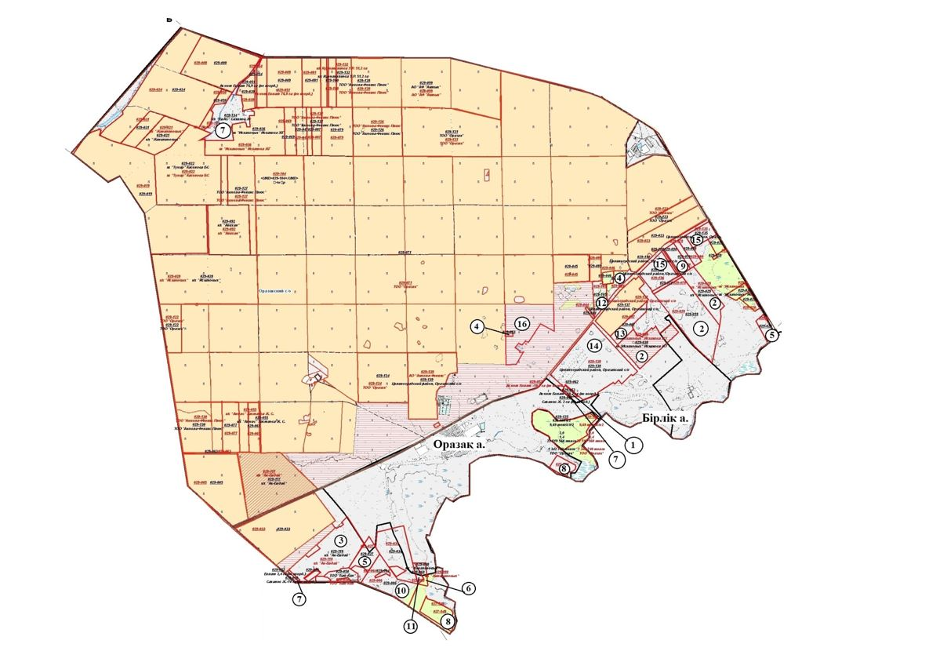

1-кесте. Жарлыкөл ауылдық округі аумағындағы жер санаттары, жер учаскелерінің меншік иелері және жер пайдаланушылардың бөлінісінде жайылым тізім
№ | Жер учаскелерінің меншік иелері және жер пайдаланушылардың атауы | Жайылым ауданы, гектар | Ауыл шаруашылығы жануарлары саны, бас
 |  |  | Ірі қара мал | Жылқы | Ұсақ қара мал
1 | Ахмет Б.Т. | 01011029053 | 10
2 | "Искаковых" шаруа қожалығы | 01011029018, 01011027034, 01011029029, 01011029038 | 1026
3 | "Ибраевых" шаруа қожалығы | 01011029118 | 378
4 | "Алихан" шаруа қожалығы | 01011029094, 01011029093 | 65 | 3 | 9
5 | "Нива" шаруа қожалығы | 01011029027, 01011029025 | 125
6 | "Жаналиновых" шаруа қожалығы | 01011029098 | 26
7 | "БаАс" шаруа қожалығы | 01011029134, 01011029039, 01011029041 | 282
8 | Нурпеисов К. | 01011027039, 01011027041 | 50 | 5 | 16
9 | "Азеке" шаруа қожалығы | 01011029080 | 42 | 13 | 16
10 | "Айтмурзиных" шаруа қожалығы | 01011029006 | 36
11 | "Дән" шаруа қожалығы | 01011029060 | 15 | 3 | 6
12 | "Асет и К" жауапкершілігі шектеулі серіктестігі | 01011029105 | 38 | 3
13 | "Торе" жауапкершілігі шектеулі серіктестігі | 01011029007 | 71
14 | "Акмола-Феникс" акционерлік қоғамы | 01011029138 | 689
15 | "Акмола-Феникс плюс" жауапкершілігі шектеулі серіктестігі | 01011029136, 01011029135 | 200
16 | "Adal meat company" ауыл шаруашылығы өндірістік кооператив | 01011029163 | 306 |  | 23
 | Барлығы |  | 3359
2-кесте. Оразақ ауылдық округі бойынша елді мекендер бөлінісінде ірі қара мал аналық (сауын) мал басын орналастыру үшін жайылымдарды бөлу жөніндегі мәліметтер
№ | Елді мекен атауы | Жайылым алаңы, (гектар) | Сауын сиырлар, (бас) | Бір мал басына жайылым қажеттілігі, (гектар) | Жайылым қажеттілігі, (гектар)
1 | Оразақ | 7682 | 190 | 10 | 1900
2 | Бірлік | 1572 | 103 | 10 | 1030
 | Барлығы | 9257 | 293 | 10 | 2930
3-кесте. Оразақ ауылдық округі бойынша жұртшылық ауыл шаруашылығы жануарларын орналастыру үшін жайылымдардың қажеттілігі туралы мәліметтер
№ | Елді мекен атауы | Малдың түрлері бойынша саны, (бас) |  |  | Бір мал басына жайылым қажеттілігі, (гектар) |  |  | Жайылым қажеттілігі, (гектар)
 |  | Ірі қара мал | Ұсақ қара мал | Жылқы | Ірі қара мал | Ұсақ қара мал | Жылқы | Ірі қара мал | Ұсақ қара мал | Жылқы | Барлығы, гектар
1 | Оразақ | 521 | 981 | 403 | 10 | 2 | 12 | 5210 | 1962 | 4836 | 12008
2 | Бірлік | 320 | 496 | 129 | 10 | 2 | 12 | 3200 | 992 | 1548 | 5740
 | Барлығы | 841 | 1477 | 532 | 10 | 2 | 12 | 8410 | 2954 | 6384 | 17748
Оразақ ауылдық округінің
2023-2024 жылдарға арналған
Жайылымдарды басқару және
оларды пайдалану жоспарына
2-қосымша
Оразақ ауылдық округінің жайылым айналымдарының қолайлы схемалары

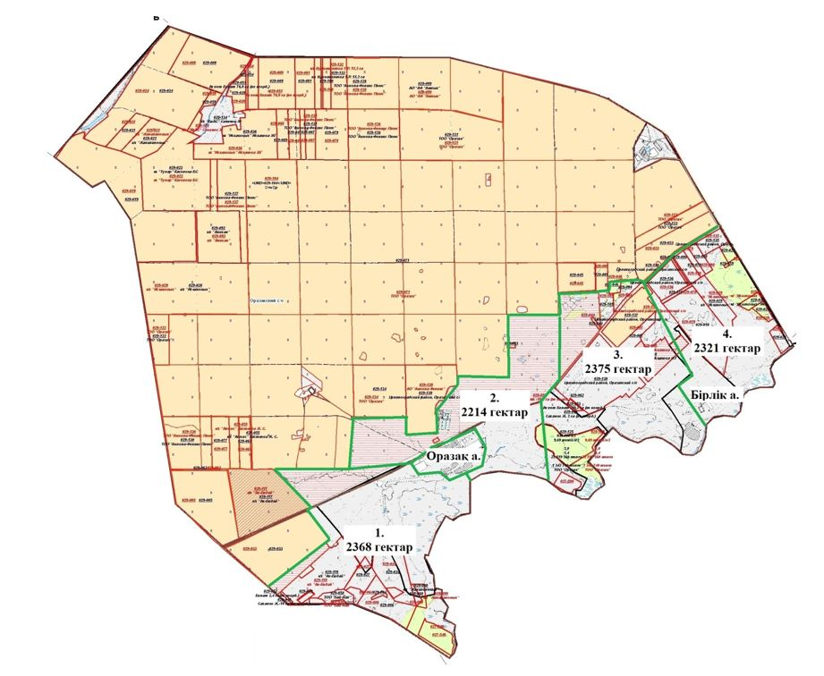

Жылдар | 1-алқап | 2-алқап | 3-алқап | 4-алқап
2023 | Күзгі мезгіл | Демалушы алқап | Көктемгі - жазғы мезгіл | Жазғы мезгіл
2024 | Жазғы мезгіл | Күзгі мезгіл | Демалушы алқап | Көктемгі - жазғы мезгіл
Оразақ ауылдық округінің
2023-2024 жылдарға арналған
Жайылымдарды басқару және
оларды пайдалану жоспарына
3-қосымша
Жайылымдардың, оның ішінде маусымдық жайылымдардың сыртқы және ішкі шекаралары мен алаңдары, жайылымдық инфрақұрылым объектілері белгіленген карта

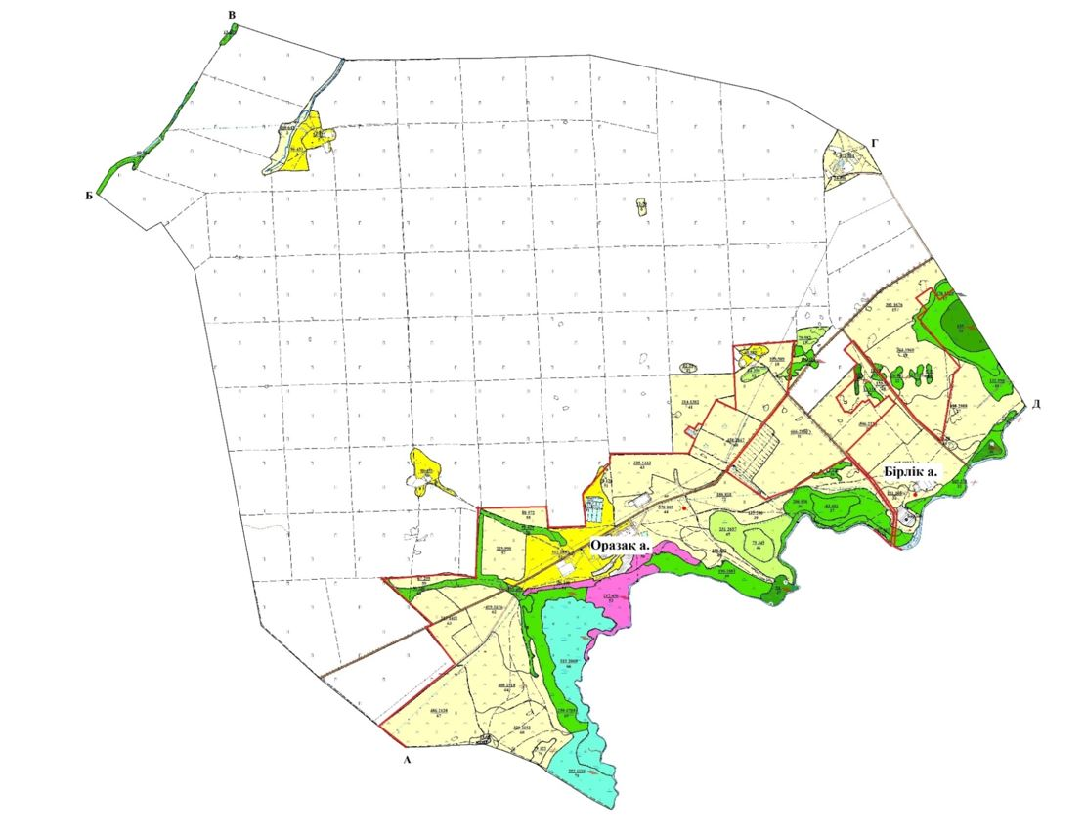

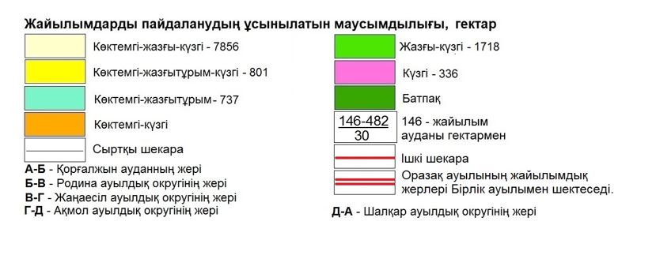

Оразақ ауылдық округінің
2023-2024 жылдарға арналған
Жайылымдарды басқару және
оларды пайдалану жоспарына
4-қосымша
Жайылым пайдаланушылардың су тұтыну нормасына сәйкес жасалған су көздерiне (көлдерге, өзендерге, тоғандарға, апандарға, суару немесе суландыру каналдарына, құбырлы немесе шахталы құдықтарға) қол жеткізу схемасы

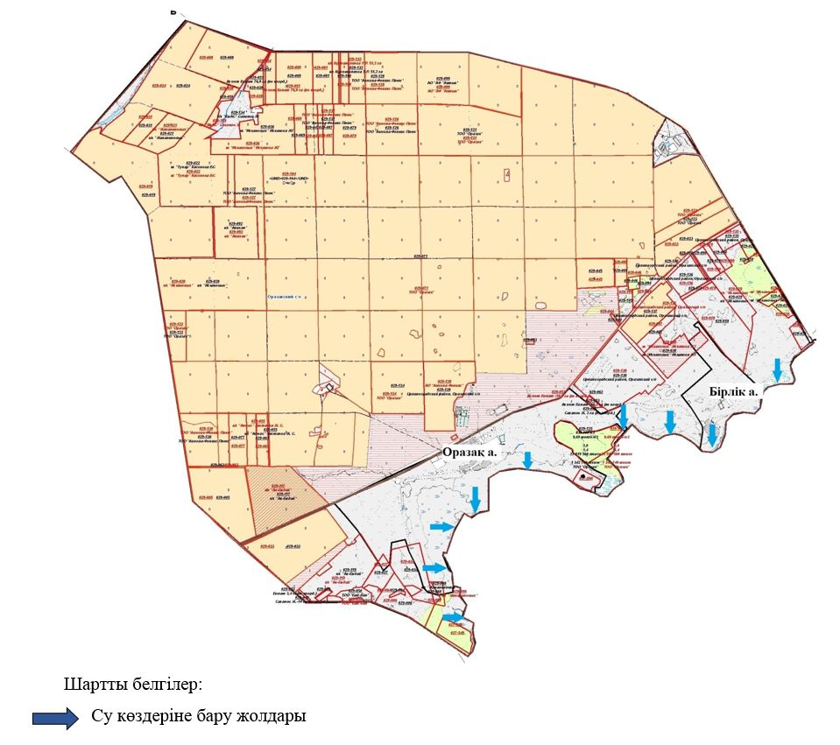

Оразақ ауылдық округінің
2023-2024 жылдарға арналған
Жайылымдарды басқару және
оларды пайдалану жоспарына
5-қосымша
Жайылымы жоқ жеке және (немесе) заңды тұлғалардың ауыл шаруашылығы жануарларының мал басын орналастыру үшін жайылымдарды қайта бөлу және оны берілетін жайылымдарға ауыстыру схемасы

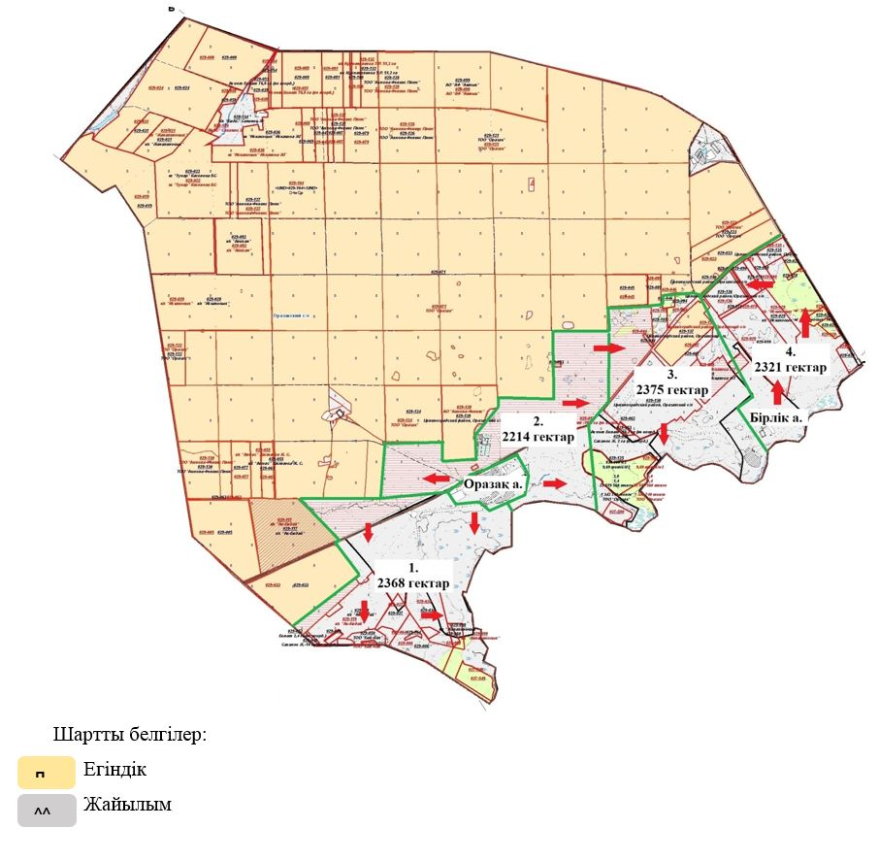

Оразақ ауылдық округінің
2023-2024 жылдарға арналған
Жайылымдарды басқару және
оларды пайдалану жоспарына
6-қосымша
Оразақ ауылдық округі маңында орналасқан жайылымдармен қамтамасыз етілмеген жеке және (немесе) заңды тұлғалардың ауыл шаруашылығы жануарларының мал басын шалғайдағы жайылымдарға орналастыру схемасы

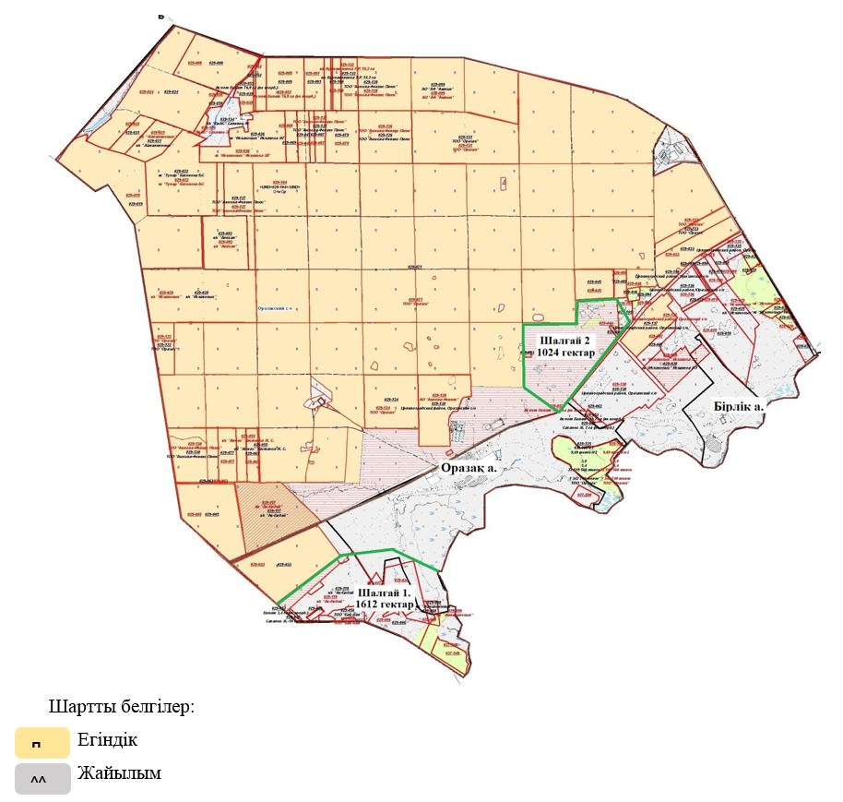

Оразақ ауылдық округінің
2023-2024 жылдарға арналған
Жайылымдарды басқару және
оларды пайдалану жоспарына
7-қосымша
Ауыл шаруашылығы жануарларын жаюдың және айдаудың маусымдық маршруттарын белгілейтін жайылымдарды пайдалану жөніндегі күнтізбелік кестесі
Жылдар | 1-алқап | 2-алқап | 3-алқап | 4-алқап
2023 | Күзгі мезгіл | Демалушы алқап | Көктемгі - жазғы мезгіл | Жазғы мезгіл
2024 | Жазғы мезгіл | Күзгі мезгіл | Демалушы алқап | Көктемгі - жазғы мезгіл
Оразақ ауылдық округінің
2023-2024 жылдарға арналған
Жайылымдарды басқару және
оларды пайдалану жоспарына
8-қосымша
Жергілікті жағдайлар мен ерекшеліктерге қарай жеке ауладағы ауыл шаруашылығы жануарларын жаюға халық мұқтажын қанағаттандыру үшін қажетті жайылымдардың сыртқы мен ішкі шекаралары және алаңдары белгіленген картасы

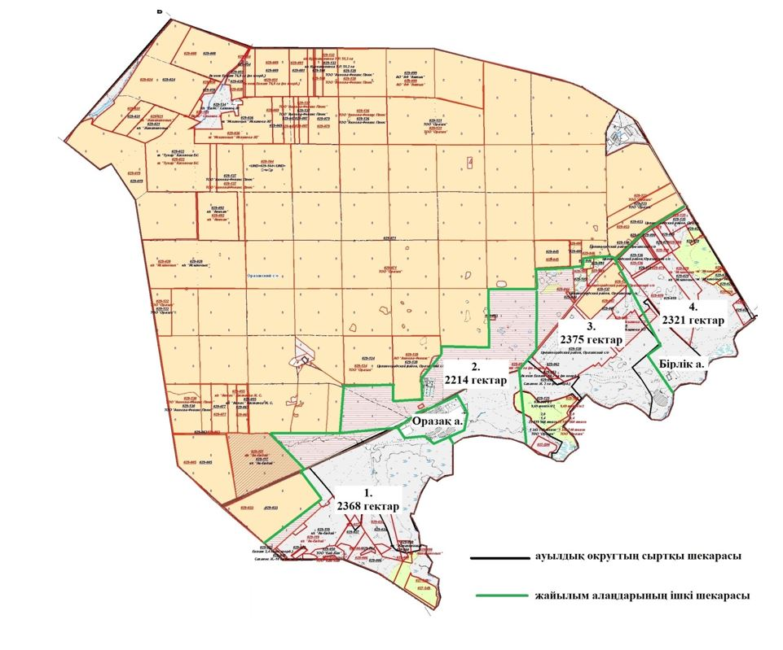

© 2012. Қазақстан Республикасы Әділет министрлігінің «Қазақстан Республикасының Заңнама және құқықтық ақпарат институты» ШЖҚ РМК

